附件一
彰化縣西勢國民小學113年全民國防教育融入各科教學活動設計單
主 題 |  | 國防教育~認識中華民國國旗
融入領域（科目） |  | 美勞 | 融入教學時間 | 40分鐘
設 計 者  教 學 者 |  | 黃郁雯 | 融入單元 | 康軒藝術第5冊  第3單元繽紛世界
實施教學時間 |  | 113年9月9日 | 主要評量方式 | 答題發表
教學目標 | 1-3 關心國家相關事務
教學內容綱要 | 1.中華民國的形成  2.認識中華民國國旗由來  3.中華民國及其他國家國旗顏色代表意義
參考資料或教學照片 | 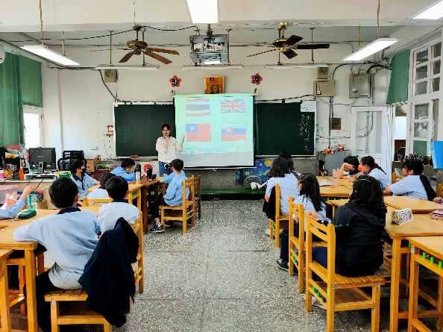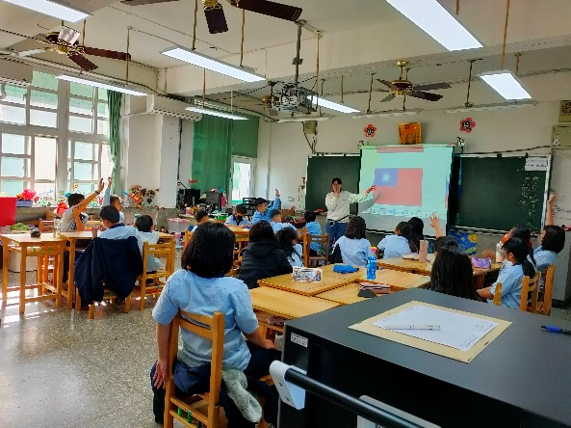
承辦人： 黃郁雯 單位主管： 陳玉琴 校長： 王建智

